2022 就農コース **オープンデイ**　申込書

FAX：　 ０７８－９６５－２６５９

e-mail： gakkou@forest-hyogo.jp

Hyogo Agri Life Center

Enjoy Agri !



|  |  |  |  |
| --- | --- | --- | --- |
| 氏  名 | （ふりがな） | 生  年  月  日 | 年　　　月　　　日  [　　　 歳] |
| 住  所 | 〒 | 連絡先 | 携帯電話番号 |
| 参  加  の  動  機 | 〔 該当するところに○印を記入してください。〕  １ 農業に関心がある  ２　就農に関心がある  ３　就農コースの受講を検討している（令和　　年希望）  ４　その他（　　　　　　　　　　　　　　　　　　　　　　　　　　　　　　　　　　　　　　　　　　） | | |

◎参加希望日　(該当日に○印を付けてください｡)

① 6月18日(土)：申込〆切6/16(木)

② 8月13日(土)：申込〆切8/11(木)

③ 10月22日(土)：申込〆切10/20(木)

④ 12月17日(土)：申込〆切12/15(木)

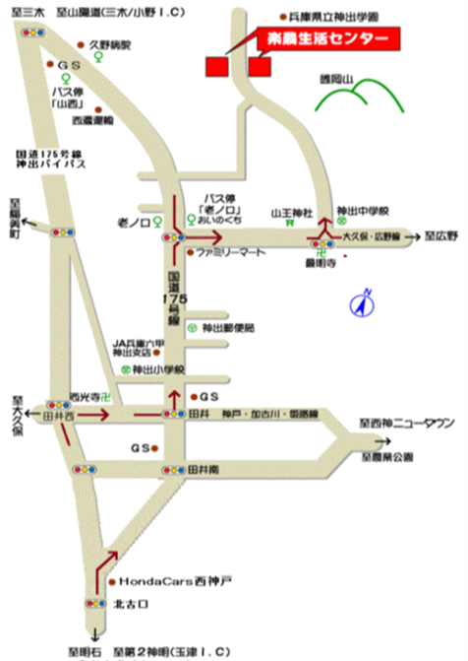

学校管理棟

* お申し込みはFAXまたは メール のみです。先着順とし、定員に達し次第受付を終了します。

限らせていただいています。

t

管理研修棟

**<楽農生活センターへのアクセス>**

◆ **車**をご利用の場合

　・第二神明道路･玉津ＩＣより国道175号を北へ

20分

　・山陽自動車道･三木小野ＩＣより国道175号を

南へ20分

　国道175号｢老ノ口｣交差点を東、次の交差点を北へ

◆ **バス**をご利用の場合

　・ＪＲ明石駅から神姫バス(三木社方面行き)を利用

(約40分)し､｢老ノ口｣で下車、徒歩15分

　・地下鉄西神中央駅から神姫バス(三木行き)を利用

　　(約17分)し､｢老ノ口｣で下車、徒歩15分

**公益社団法人ひょうご農林機構 兵庫楽農生活センター**

〒651-2304 神戸市西区神出町小束野30-17

TEL 078-965-2047(楽農学校課)

e-mail gakkou@forest-hyogo.jp